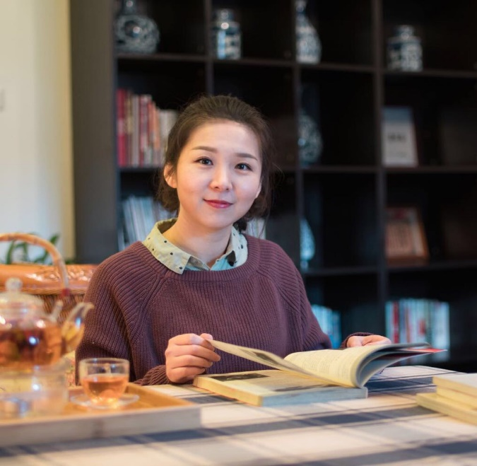
田媛，女，心理学博士，硕士生导师。华中师范大学心理学院副教授，青少年网络心理与行为教育部重点实验室研究成员，中国心理学会网络心理专委会委员，“微助教”创始人。
曾获得湖北省第四届青年教师教学竞赛二等奖、华中师范大学第九届教师教学竞赛一等奖、华中师范大学第二届创新课程教学竞赛一等奖、获霍英东教育基金会第十五届高等院校青年教师奖、2017年度中国大学MOOC新锐教师奖。
设计并录制的《媛知媛谓讲心理》网络微课程点击量突破80万次，深受学生好评，受到长江日报、武汉晚报、武汉电视台、湖北人民出版社等多家媒体关注，腾讯大楚网头版推送。目前在中国大学MOOC平台开设心理学通识课程“心理学：我知无不言，它妙不可言”，累积参课人数超过10万。与合作团队共同开发课堂互动平台“微助教”得到广泛的认可，已惠及全国超过300万学生，完成6000余万次课堂互动。
研究领域为发展与教育心理学，主要研究工作集中在社会性与人格发展、心理健康教育、青少年网络心理与行为、毕生发展方向。主持并参与全国教育科学规划项目、教育部人文社会科学项目、国家863计划子项目、科技支撑计划子项目、国家社科基金重大攻关项目等国家、省部级和国际合作科研项目十余项，并在多个项目中承担和完成了较为重要的科研任务，出版著作、译著多部，发表相关科研论文多篇。

